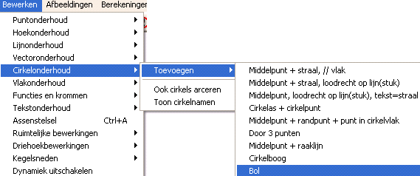
Bollen

Opstarten
Nadat een ruimtelijk object is getekend:
Bewerken,cirkelonderhoud, toevoegen, bol

Omschrijving
Er verschijnt een venster, waarin de karakteristieken van de bol kunnen worden ingevoerd.

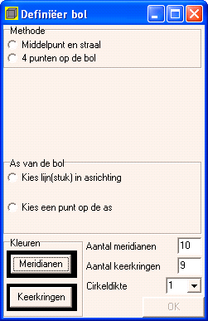
Kies eerst een methode om de ligging en grootte van de bol te definiëren.
Dit kan op twee manieren:
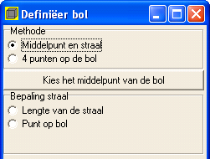
- door het middelpunt en de straal op te geven;
- door vier punten te selecteren die op het boloppervlak liggen.

Middelpunt en straal

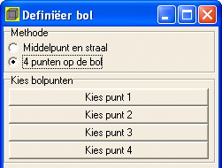
Het venster verandert, en het middelpunt en de straal kunnen worden bepaald. Kies je hierbij een van de radiobuttons bij de bepaling van de straal, dan verschijnt er een getalinvoer-veld (bij bepaling via lengte) of een knop (om een punt op boloppervlak te selecteren).

Vier punten op het boloppervlak

Het venster verandert, en vier knoppen verschijnen, waarmee vier punten op het boloppervlak kunnen worden geselecteerd.
(Kies niet vier punten in één vlak. Dan verschijnt (later) een waarschuwing, en moet tenminste één punt worden veranderd.)
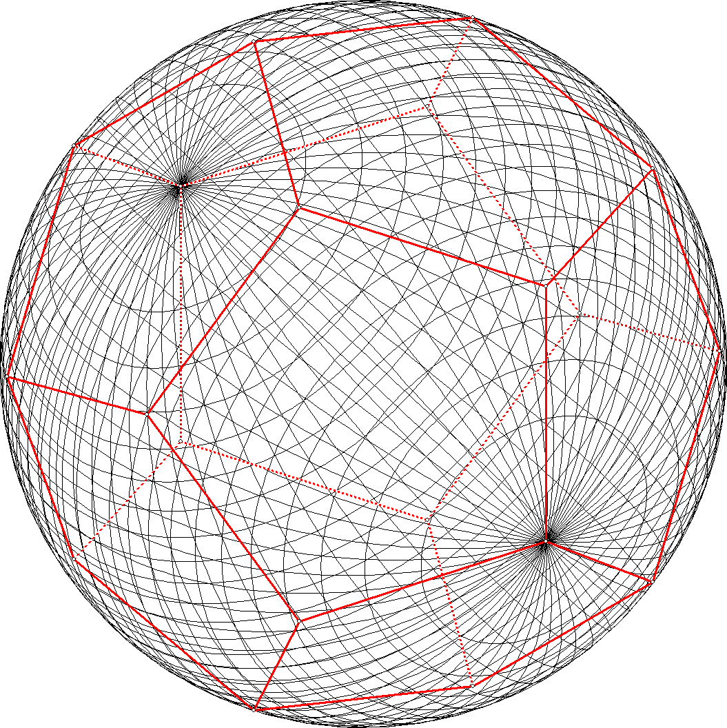
Verdere details

Ook moet de as van de bol worden bepaald. Dit is de lijn door het middelpunt van de bol die de noord- en zuidpool verbindt. Deze lijn bepaalt hoe de meridianen en keerkringen worden getekend.
De as kan op twee manieren worden vastgelegd:
- kies een lijn(stuk); dan wordt de as evenwijdig hieraan
door het middelpunt gebruikt als as;
- kies een punt. De as loopt door dit punt en het middelpunt van de bol.

Ook kan het aantal meridianen en keerkringen worden aangegeven, als ook hun dikte en kleur.

Zodra voldoende gegevens bekend zijn om de bol te tekenen, komt de [OK] knop beschikbaar. (Deze is tijdens het definiëren lichtgrijs zolang er niet voldoende gegevens bekend zijn om de bol te tekenen.)
Door op [OK] te klikken, verdwijnt het controlevenster en wordt de bol getekend.
Tips
- Omdat de bol gegenereerd wordt door een aantal cirkels, kan deze achteraf niet in zijn geheel worden veranderd. Dit kan wel met de afzonderlijke cirkels.
- Fraaie, duidelijke tekeningen worden verkregen door voor de bolcirkels lichte kleuren te gebruiken, en de lijntjes van het oorspronkelijke object dikker en/of in signaalkleuren.
- Wanneer de tekening gebruikt gaat worden in een tekstdocument, waarbij hoge kwaliteitseisen worden gesteld, kan overwogen worden, Postscript-uitvoer te genereren (Bestand, print naar Postscript bestand). Dit resulteert in een bestand in EPS-formaat, dat door veel tekstverwerkers kan worden gebruikt, bijvoorbeeld door Word-2003. Om dit te illustreren, is de tekening van de vorige pagina (dodecaëder met omhullende bol) hier nogmaals ingevoegd. De tekening van de vorige pagina is vanuit Geocadabra gekopieerd. De tekening hieronder is vanuit een EPS-bestand ingevoegd.
- Het is grappig, eenzelfde bol vaker te definiëren, telkens met (alleen) een andere as. Probeer dit maar eens.
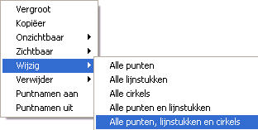
- Bij een complexe, puntsymmetrische figuur kan de omhullende bol vaak handig worden gegenereerd door de methode “kies vier punten op het boloppervlak”. De tekeningen in dit document zijn aldus gemaakt vanuit een dodecaëder. Maar het is ook een goede oefening, de andere methode toe te passen. Je moet dan nadenken over de plaats van het middelpunt. Dit punt moet je dan eerst (of tijdens het bol-definiëren) aan de tekening toevoegen.
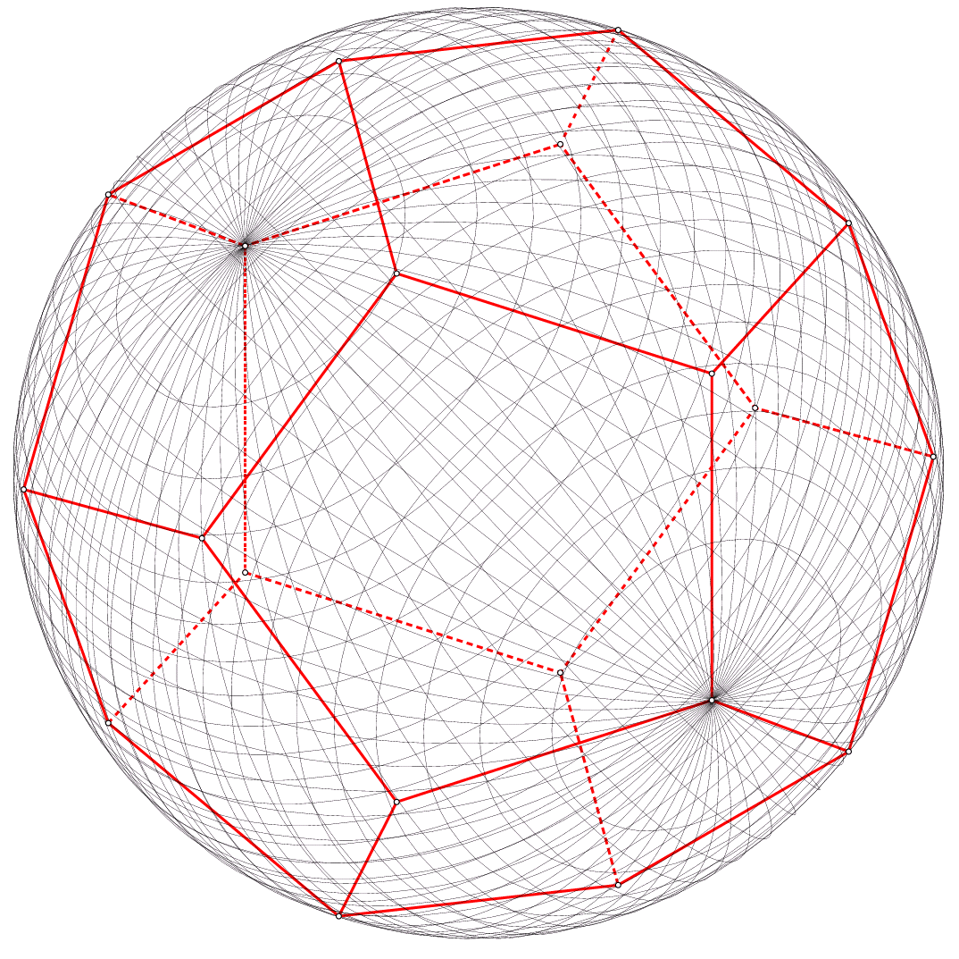
- Met de knop kun je een scherm-rechthoek selecteren. Als je op deze manier een schermdeel kiest, waarbinnen de hele bol ligt, kun je van alle bolcirkels de kleur en/of dikte veranderen. Er verschijnt dan een popup-venster, waarin je kunt wijzigen. Wel vooraf de kleur en lijndikte instellen in het tekengereedschap!

